실습 4: Stack

1. 문제 1: 스택 구현

스택을 클래스 사용하여 구현한다. 클래스 Stack을 다음과 같이 정의할 때 구현되지 않은 멤버 함수를 구현하고 실행한 결과와 같이 되도록 코딩한다. 명령 프롬프트에서 m을 입력하면 파일 “input.txt”에 있는 문장을 한 라인씩 읽어 괄호 쌍을 검사한다.

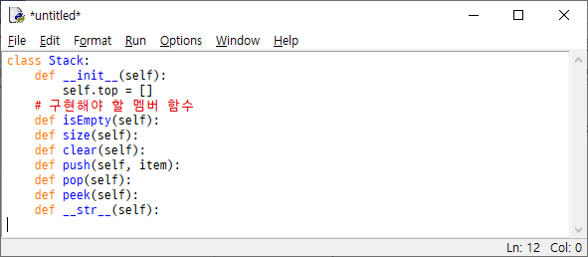

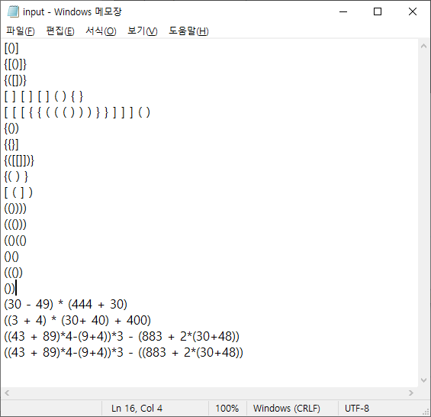

실행 결과

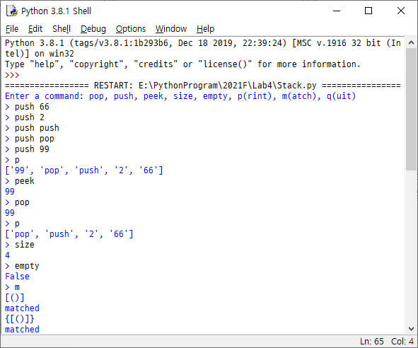

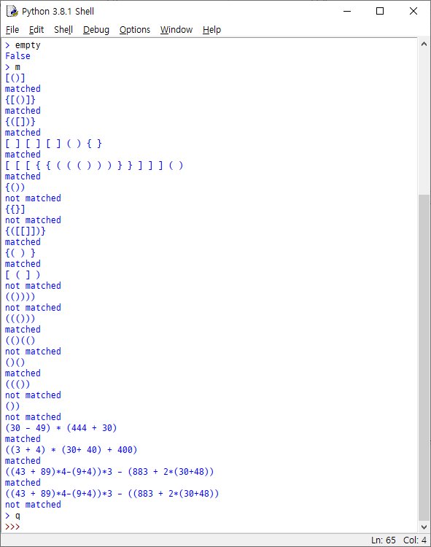

2. 문제 2: 십진수를 이진수로 변환

문제 1에서 만든 클래스 Stack을 사용하여 십진수를 이진수로 변환하는 함수를 만들어 테스트한다. 십진수를 입력하면 이진수로 바꾸어 출력하되 -1을 입력하면 종료한다.

십진수를 이진수로 변환하는 방법은 다음과 같이 스택을 사용하여 변환한다. 예를 들면 십진수 11을 이진수로 나타내면 1011이 된다. 십진수 11을 2로 나눈 나머지 1을 스택에 저장하고 몫 5를 다시 2로 나누어 나머지 1을 스택에 저장하고 또 몫 2를 2로 나누어 나머지 0을 스택에 저장하며, 이 과정을 반복해서 2미만이 된 몫을 스택에 저장한 후 스택에 저장된 숫자를 pop하여 출력하면 원하는 이진수를 얻게 된다.
11
2
push
stack
2
5
--------->
1
1
0
1
1
2
2
1
--------->
--------->
1
0

실행 결과

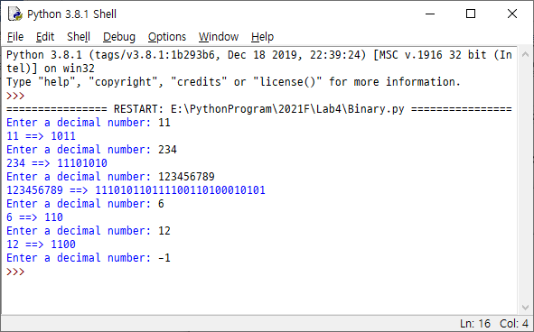
3. 문제 3: 미로 찾기

주어진 파일(“maze.txt”)에 미로가 그려져 있다. ‘1’은 통과 할 수 없는 블록을 나타내며 ‘0’은 통과 할 수 있는 통로를 나타낸다. ‘E’는 탈출할 수 있는 위치를 나타낸다. 첫 줄은 미로의 행과 열의 수를 나타낸다. 입력 파일 (“input1.txt”)에 처음 시작 위치를 나타내는 행, 열이 주어져 있다. 첫 행과 첫 열은 1로 나타낸다 (교과서는 0로 나타냄). 각 줄의 시작 위치에서 미로를 탈출할 수 있는지 판단한다.

[힌트]

“maze.txt”에 주어진 미로를 리스트 사용하여 이차원 배열로 나타내어 처리한다. 우선 리스트에 저장된 이차원 배열을 출력해보고 이상이 없으면 다음 단계로 진행한다.

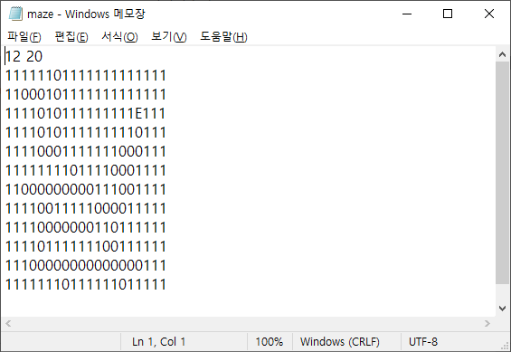

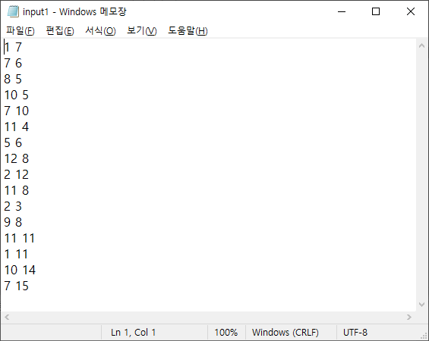

실행 결과

